2022-2023 EĞİTİM ÖĞRETİM YILI ORTAOKULU 6. SINIFLAR FEN BİLİMLERİ DERSİ I. YARIYIL I. YAZILI SORULARI

Adı/Soyadı: Sınıfı:6/ Numarası:

- Aşağıdaki sözcükleri, aşağıdaki cümlelerde yer alan boşluklara uygun gelecek şekilde yazarak cümleyi tamamlayınız? (3x6=18 p)
Neptün
Gök taşı
Jüpiter
Merkür
Yıldız
Mars

- Güneş ısı ve ışık yayan bir …………………………………… olarak adlandırılır.

- Güneşe en yakın gezegen ………………………………………….. en uzak gezegen ………………….…………..……… dür.

- ……………….…………. kızıl gezegen olarak bilinir.

- ……………………………..……. gezegenlerin en büyüğü olduğu için “Dev Gezegen” olarak da bilinir.

- Atmosferden geçerken yanarak tükenmeyip yeryüzüne kaya olarak düşen meteor parçalarına ………………….………. denir.

- Kas çeşitlerinin çalışma şekli, vücuttaki yeri ve yapısıyla ilgili aşağıda verilen tabloyu “X” işaretini kullanarak doldurunuz.(1x12=12p)
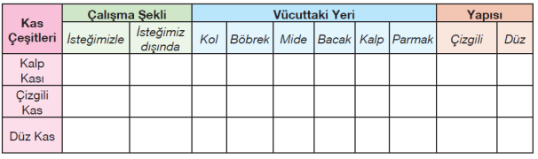

3- Güneş Sistemindeki gezegenleri karasal(iç gezegen) ve gazsal(dış gezegen) olarak sınıflandırarak isimlerini aşağıdaki uygun yerlere yazınız.(2x8=16 puan)

……………KARASAL GEZEGENLER GAZSAL GEZEGENLER……………….
……………………………………… ……………………………………..
………………………………………. …………………………………….
……………………………………….. …………………………………….
……………………………………….. …………………………………………

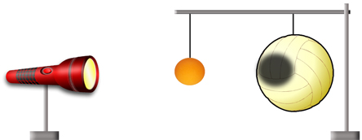
- Öğretmen fener, pinpon topu ve voleybol topu ile şekildeki düzeneği hazırlayıp, fenerin lambasını yakıyor.

Öğretmen bu etkinlik ile aşağıdakilerden hangisini öğretmek istemiştir?
A)Ay tutulması B)Güneş tutulması
C)Ay’ın evreleri D)Mevsimlerin oluşumu
- İskelet sisteminin görevleri ile ilgili aşağıdakilerden hangisi yanlıştır?
A) Vücudun dik durmasını sağlamak
B) Vücuda genel şeklini vermek
C) Vücut ısısını korumak
D) Bazı iç organları korumak
- Aşağıdaki şekilde numaralandırılmış kas çeşitleri hangi şıkta doğru bir şekilde verilmiştir?
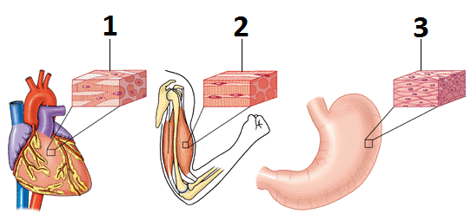

1 2 3
_______________________________________
A) Düz Kas Çizgili Kas Kalp Kası
B) Kalp Kası Düz Kas Çizgili Kas
C) Çizgili Kas Düz Kas Kalp Kası
D) Kalp Kası Çizgili Kas Düz Kas

- Kol ve bacaklarımızda bulunan eklem çeşidi aşağıdakilerden hangisidir?
A) Oynar eklem B) Oynamaz eklem
C) Yarı oynar eklem D) Uzun eklem
- Güneş sistemindeki gezegenlerden bazılarının özellikleri şöyledir:
K : Güneşe en yakın ikinci gezegendir.
L : Güneş sisteminin en büyük gezegenidir.
M : Halkasıyla en dikkat çekici gezegendir.

Buna göre K, L ve M ile gösterilen gezegenler
aşağıdakilerden hangisinde verilmiştir?

K L M
A) Merkür Venüs Mars
B) Venüs Satürn Jüpiter
C) Dünya Merkür Neptün
D) Venüs Jüpiter Satürn
- Vücudumuzdaki en uzun kemik hangisidir?

A ) Kafatası kemiği B ) Kol kemiği
C ) Göğüs kemiği D ) Uyluk kemiği

- Ay Tutulması aşağıdaki evrelerden hangisinde gerçekleşir?

A)Yeni Ay B) Dolunay

C) İlk Dördün D) Son Dördün
8-
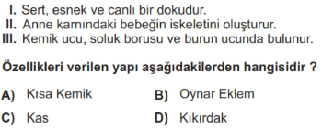

9-
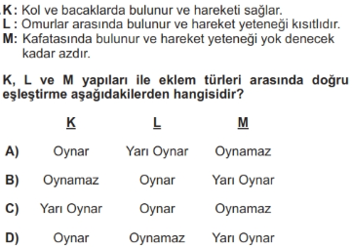

10- Aşağıdaki özelliklerden hangisi Güneş tutulması ve Ay tutulması için benzerdir?

A) Güneş,Dünya ve Ay aynı doğrultuda olduğunda gözlenir.
B) Dünya,Güneş ile Ay arasındadır.
C) Birkaç saat gözlenebilir.
D) Dünya’da gündüz yaşanılan sürelerinde gözlenir.

11- Dünya nın ikizi olarak bilinen Çoban Yıldızı da denilen gezegen hangisidir?

A) Venüs B) Mars C) Satürn D) Neptün

----------------------------------------------------------------
Her soru 5 puandır.
BAŞARILAR…….

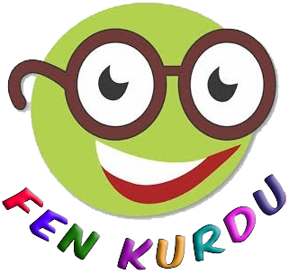
Daha fazla yazılı sorusu ve evraka https://www.facebook.com/groups/fenkurdu
öğretmen grubumuzdan ulaşabilirsiniz.

